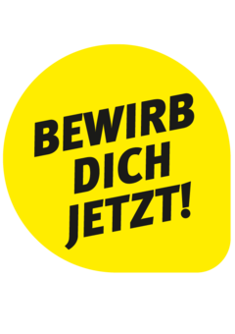
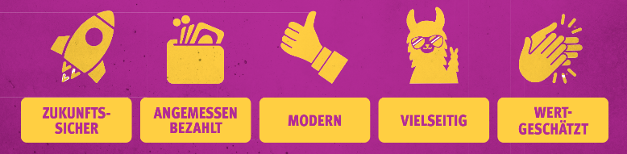
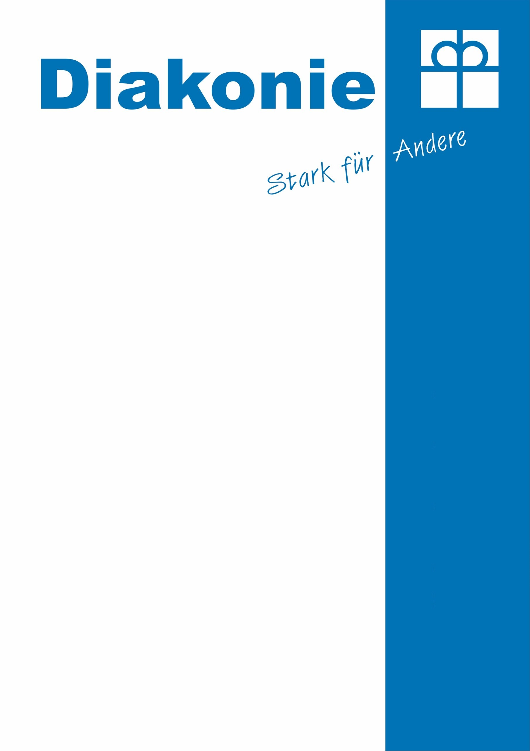
Ablauf der Ausbildung:
Die Ausbildung dauert regulär drei Jahre. Sie gliedert sich in theoretische und praktische Phasen. Deine Hauptausbildungszeit verbringst du in deiner Diakonie Sozialstation und wirst im mehrwöchigen Blockunterricht die Theorie in der Pflegeschule erlernen. Dazu kommen Außeneinsätze in Einrichtungen der stationären Pflege und der Kinder- und Krankenpflege. Nach drei Jahren hast du eine staatliche Abschlussprüfung und bist Pflegefachfrau / Pflegefachmann.

Das kannst Du lernen:
Du wirst von erfahrenen Pflegefachkräften angeleitet und unterstützt ältere, pflegebedürftige Menschen, ihren Alltag so gut es geht zu meistern. Neben dem pflegerischen Grundwissen gehört auch ein breites, medizinisches Wissen und du lernst, wie du auf die individuellen Bedürfnisse pflegebedürftiger Menschen professionell eingehen kannst, denn Pflege ist immer Beziehungsarbeit.

Das erwartet Dich:
- eine attraktive Ausbildungsvergütung lt. AVR DWBO-Tarif
- ein großartiges Team an deiner Seite, das Dich in deiner Ausbildung unterstützt und stärkt
- vielfältige Aufstiegsmöglichkeiten, z.B. zur*m Praxisanleiter*in, Palliativfachkraft, zur Pflegedienstleitung

Das erwarten wir:
- Spürbare Freude am Umgang mit älteren und pflegebedürftigen Menschen
- Aufgeschlossenheit, Pünktlichkeit, Zuverlässigkeit
- Mittlerer Schulabschluss/ Fachoberschulreife
- Gesundheitliche Eignung zur Ausübung des Berufes
- Interesse am Erwerb von Fachwissen aus Pflege und Medizin
- Teamfähigkeit und Einsatzbereitschaft

Wir freuen uns darauf Dich kennenzulernen!
Die neue generalistische Ausbildung in der Pflege macht DICH zu einer*m waschechte*n Expert*in in allen Bereichen der Pflege. DU bist DIE Bezugsperson für Menschen aller Altersklassen mit unterschiedlichen Hilfebedarfen. Was DU unbedingt benötigst, um bei uns Deine Pflegeausbildung zu absolvieren, ist ein Herz für Menschen, die Deine Unterstützung benötigen!

Für den Bereich der ambulanten Pflegekette suchen wir in den Diakonie Sozialstationen:
Bad Freienwalde, Wriezen, Seelow, Müncheberg und Strausberg

Ab Oktober 2026:
Auszubildende zur Pflegefachfrau /
zum Pflegefachmann (m/w/d)

Stellenausschreibung
vom 01.12.2025

Interesse geweckt?
Bewerbungsunterlagen schickst du am besten per E-Mail an:
personal-nestler@diakonie-ols.de
oder per Post an:
Diakonisches Werk
Oderland-Spree e.V.
Personalwesen
Ernst-Thälmann-Str. 19 b
15306 Seelow

Kontakt für Rückfragen:
Stefanie Hasselbach
03346 896941 – vorzugsweise per Email an: pdl-tp@diakonie-ols.de

Bewerbungsschluss:
31.05.2026

www.diakonie-ols.de

